东方阿尔法医疗健康混合型发起式证券投资基金
2026年第1季度报告
2026年03月31日

基金管理人:东方阿尔法基金管理有限公司
基金托管人:招商银行股份有限公司
报告送出日期:2026年04月22日

§1 重要提示
基金管理人的董事会及董事保证本报告所载资料不存在虚假记载、误导性陈述或重大遗漏，并对其内容的真实性、准确性和完整性承担个别及连带责任。
基金托管人招商银行股份有限公司根据本基金合同规定，于2026年04月20日复核了本报告中的财务指标、净值表现和投资组合报告等内容，保证复核内容不存在虚假记载、误导性陈述或者重大遗漏。
基金管理人承诺以诚实信用、勤勉尽责的原则管理和运用基金资产，但不保证基金一定盈利。
基金的过往业绩并不代表其未来表现。投资有风险，投资者在做出投资决策前应仔细阅读本基金的招募说明书。
本报告中财务资料未经审计。
本报告期自2026年01月01日起至2026年03月31日止。

§2 基金产品概况
基金简称 | 东方阿尔法医疗健康混合发起
基金主代码 | 014841
基金运作方式 | 契约型开放式
基金合同生效日 | 2022年03月30日
报告期末基金份额总额 | 141,254,598.60份
投资目标 | 本基金采用自上而下与自下而上相结合的投资方法，以基本面分析为立足点，精选医疗健康相关行业证券，在科学严格管理风险的前提下，谋求基金资产的中长期稳健增值。
投资策略 | 本基金的投资策略主要有以下11个方面内容：  1、资产配置策略  本基金通过定性与定量相结合的分析方法，对系统性风险以及可预见的未来时期内各大类资产的预期风险和预期收益率进行分析评估，制定本基金在各类资产之间的配置比例、调整原则和调整范围。  2、股票投资策略  本基金将通过系统和深入的基本面研究，专注于医疗健康产业投资，对行业发展进行密切跟踪，根据市场不同阶段充分把握各个子行业轮动带来的投资机会。  3、港股通标的股票投资策略  本基金从治理结构与管理层：良好的公司治理结构，优秀、诚信的公司管理层；行业集中度及行业地位：具备独特的核心竞争优势和定价能力；公司业绩表现：具备中长期持续增长的能力；与A股同类公司相比具有估值优势的公司等方面筛选港股通标的股票。  4、存托凭证投资策略  本基金可投资存托凭证，本基金将在深入研究的基础上，通过定性分析和定量分析相结合的方式，选择投资价值高的存托凭证进行投资。  5、债券类资产投资策略  本基金将采取较为积极的债券投资策略，通过利率预测分析、收益率曲线变动分析、债券信用分析、收益率利差分析等，研判各类属固定收益类资产的风险趋势与收益预期，精选个券进行投资。  6、可转债（含分离交易可转债）及可交换债券投资策略  本基金将重点关注可转债的转换价值、市场价值与其转换价值的比较、转换期限、公司经营业绩、公司当前股票价格、相关的赎回条件、回售条件等方面，以及通过对目标公司股票的投资价值分析和可交换债券的纯债部分价值分析综合开展投资决策。  7、股指期货投资策略  本基金以套期保值为目的，在风险可控的前提下，参与股指期货的投资。本基金还将运用股指期货来管理特殊情况下的流动性风险。  8、融资业务的投资策略  本基金参与融资业务，将综合考虑融资成本、保证金比例、冲抵保证金证券折算率、信用资质等条件选择合适的交易对手方。在保障基金投资组合充足流动性以及有效控制融资杠杆风险的前提下，确定融资比例。  9、国债期货的投资策略  本基金以套期保值为目的，以回避市场风险，通过动态管理国债期货合约数量，以萃取相应债券组合的超额收益。  10、股票期权投资策略  本基金以套期保值为主要目的参与股票期权交易，结合投资目标、比例限制、风险收益特征以及法律法规的相关限定和要求，确定参与股票期权交易的投资时机和投资比例。  11、资产支持证券投资策略  基金将投资包括资产抵押贷款支持证券(ABS)、住房抵押贷款支持证券(MBS)等在内的资产支持证券。
业绩比较基准 | 中证医药卫生指数收益率×60%+恒生医疗保健指数收益率×20%+中证综合债券指数收益率×20%
风险收益特征 | 本基金为混合型基金，其预期收益和风险高于货币型基金、债券型基金。本基金如果投资港股通标的股票，需承担汇率风险以及境外市场的风险。
基金管理人 | 东方阿尔法基金管理有限公司
基金托管人 | 招商银行股份有限公司
下属分级基金的基金简称 | 东方阿尔法医疗健康混合发起A | 东方阿尔法医疗健康混合发起C
下属分级基金的交易代码 | 014841 | 014842
报告期末下属分级基金的份额总额 | 42,469,699.03份 | 98,784,899.57份

§3 主要财务指标和基金净值表现

3.1 主要财务指标
单位：人民币元
主要财务指标 | 报告期（2026年01月01日-2026年03月31日）
主要财务指标 | 东方阿尔法医疗健康混合发起A | 东方阿尔法医疗健康混合发起C
1.本期已实现收益 | -470,911.84 | -1,001,084.04
2.本期利润 | 685,487.73 | 1,539,008.00
3.加权平均基金份额本期利润 | 0.0163 | 0.0203
4.期末基金资产净值 | 47,211,133.20 | 107,653,531.82
5.期末基金份额净值 | 1.1116 | 1.0898
注：1、本期已实现收益指基金本期利息收入、投资收益、其他收入(不含公允价值变动收益)扣除相关费用后的余额，本期利润为本期已实现收益加上本期公允价值变动收益。
2、所述基金业绩指标不包括持有人认购或交易基金的各项费用，计入费用后实际收益水平要低于所列数字。

3.2 基金净值表现
3.2.1 基金份额净值增长率及其与同期业绩比较基准收益率的比较
东方阿尔法医疗健康混合发起A净值表现
阶段 | 净值增长率① | 净值增长率标准差② | 业绩比较基准收益率③ | 业绩比较基准收益率标准差④ | ①-③ | ②-④
过去三个月 | 1.54% | 2.59% | -0.99% | 1.20% | 2.53% | 1.39%
过去六个月 | -13.94% | 2.35% | -12.60% | 1.05% | -1.34% | 1.30%
过去一年 | 15.59% | 2.33% | 6.31% | 1.15% | 9.28% | 1.18%
过去三年 | 1.01% | 1.83% | -8.70% | 1.19% | 9.71% | 0.64%
自基金合同生效起至今 | 11.16% | 1.73% | -11.71% | 1.23% | 22.87% | 0.50%
东方阿尔法医疗健康混合发起C净值表现
阶段 | 净值增长率① | 净值增长率标准差② | 业绩比较基准收益率③ | 业绩比较基准收益率标准差④ | ①-③ | ②-④
过去三个月 | 1.42% | 2.60% | -0.99% | 1.20% | 2.41% | 1.40%
过去六个月 | -14.13% | 2.35% | -12.60% | 1.05% | -1.53% | 1.30%
过去一年 | 15.03% | 2.33% | 6.31% | 1.15% | 8.72% | 1.18%
过去三年 | -0.48% | 1.83% | -8.70% | 1.19% | 8.22% | 0.64%
自基金合同生效起至今 | 8.98% | 1.73% | -11.71% | 1.23% | 20.69% | 0.50%
注：1、本基金业绩比较基准为：中证医药卫生指数收益率×60%+恒生医疗保健指数收益率×20%+中证综合债券指数收益率×20%。
2、本基金自2022年03月30日成立至今尚未满五年，无过去五年的净值表现。

3.2.2 自基金合同生效以来基金累计净值增长率变动及其与同期业绩比较基准收益率变动的比较
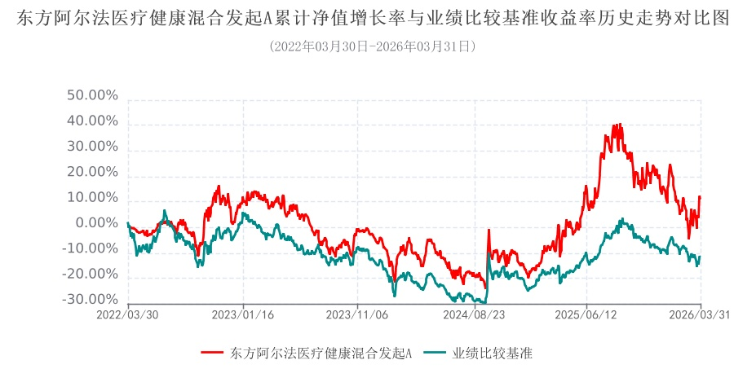
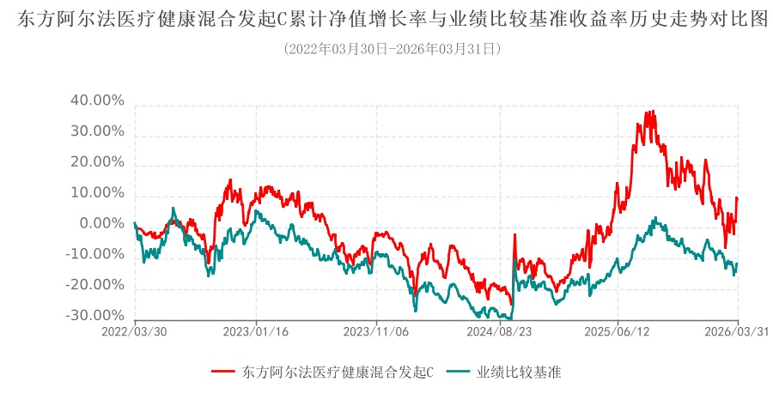

§4 管理人报告

4.1 基金经理（或基金经理小组）简介
姓名 | 职务 | 任本基金的基金经理期限 |  | 证券从业年限 | 说明
姓名 | 职务 | 任职日期 | 离任日期 | 证券从业年限 | 说明
孟昱 | 基金经理 | 2023-11-29 | - | 6年 | 孟昱先生，中山大学理学硕士，2020年8月至2021年9月，在深圳市涌容资产管理有限公司工作，任研究部研究员；2021年10月至2023年10月，在深圳市中欧瑞博投资管理股份有限公司工作，历任医药投研部研究员、基金经理；2023年10月，入职东方阿尔法基金管理有限公司公募投资部，现任东方阿尔法基金管理有限公司基金经理
注：1.对基金的首任基金经理，其"任职日期"为基金合同生效日，"离任日期"为根据公告确定的解聘日期；对此后的非首任基金经理，"任职日期"和"离任日期"分别指公告确定的任职日期和离任日期。
2.证券从业的含义遵从《证券基金经营机构董事、监事、高级管理人员及从业人员监督管理办法》的相关规定。

4.1.1 期末兼任私募资产管理计划投资经理的基金经理同时管理的产品情况
无。

4.2 管理人对报告期内本基金运作遵规守信情况的说明
本报告期内，本基金管理人严格遵守《中华人民共和国证券投资基金法》及其各项实施细则等有关法律法规、本基金《基金合同》和其他有关法律法规的规定，本着诚实信用、勤勉尽责的原则管理和运用基金资产，在严格控制风险的基础上，为基金份额持有人谋求最大利益。本报告期内，基金运作整体合法合规，无损害基金份额持有人利益的行为。

4.3 公平交易专项说明
4.3.1 公平交易制度的执行情况
本报告期内，本基金管理人严格执行《证券投资基金管理公司公平交易制度指导意见》，完善相应制度及流程，通过系统和人工等各种方式在各业务环节严格控制交易公平执行，公平对待旗下管理的所有基金和投资组合。
本报告期内，本基金管理人利用统计分析的方法和工具，按照不同的时间窗（包括当日内、3日内、5日内）对基金管理人管理的不同投资组合反向交易和同向交易的交易价差监控进行分析，未发现违反公平交易制度的异常行为。

4.3.2 异常交易行为的专项说明
报告期内，本基金不存在参与交易所公开竞价同日反向交易成交较少的单边交易量超过该证券当日成交量的5%的情况，且不存在其他可能导致非公平交易和利益输送的异常交易行为。

4.4 报告期内基金的投资策略和运作分析
报告期内，创新药板块的反弹并非偶然，而是政策、产业、业绩三重拐点共振的结果，标志着行业正从“低谷修复”迈向“价值回归”的黄金期。
政策拐点方面，顶层设计升级，支付体系不断优化。2026年政府工作报告将生物医药的产业定位从“新兴产业”提升为“新兴支柱产业”，明确其作为经济增长核心引擎的战略地位，与集成电路、航空航天并列。这一战略升级意味着政策资源将从“扶持”转向“倚重”，资本导向和制度供给将全面倾斜。政策层面不仅关注单一药品的创新，更鼓励产业链整合与集群效应。这意味着未来的投资机会将不仅局限于单品爆发，更在于具备“链主”潜力、能整合上下游（如CXO、AI制药平台、原料药）的龙头企业，为板块提供了坚实的系统性估值底座。
支付端改革持续推进，2026版医保目录于4月1日起执行，新增114种药品，其中包含50种1类创新药，同时显著提高癌症门诊等报销比例。与此同时，国家正积极发展商业健康险，构建“基本医保+商业保险”的多层次支付体系，为创新药商业化放量拓宽空间。审批端效率持续提升，创新药临床试验申请获批周期缩短60%，上市周期大幅压缩，为研发创新提供高效通道。
产业拐点显现，全球竞争力凸显，出海进入收获期。中国创新药已从“跟跑”逐步迈向“领跑”，尤其在PD-1/VEGF双抗、ADC等领域已处于全球领先地位。创新药对外授权（License-out）成为价值兑现的重要路径，2026年一季度，中国创新药对外授权交易总额已突破600亿美元，接近2025年全年的一半，交易数量达44项，增长势头持续放大。每一笔成功的出海交易，均直接转化为对本土CXO（医药研发及生产外包）企业的临床和商业化订单。
企业盈利逐步改善，CXO行业订单回暖。头部创新药企盈利逐步兑现，多家Biotech公司迈入盈利兑现新阶段，部分H股创新药龙头企业已首次实现年度盈利，跨越营收与盈利双里程碑。CXO作为创新药产业的“卖水人”，行业订单呈现爆发式增长，2026年一季度，行业龙头企业在手订单普遍实现20%以上同比增长，业绩指引积极，标志着行业盈利周期迎来向上拐点。
站在2026年当前时点，尽管创新药板块已实现显著反弹，但截至3月末，万得创新药指数的市盈率（TTM）仍处于近10年10.49%的历史较低分位，估值修复空间依然存在。同时，行业红利正加速向头部集中，正式进入“个股α元年”。
2026年是检验创新药企业核心竞争力的关键一年。随着BD交易常态化（开年两月交易总额即超500亿美元），投资逻辑需从“数合同”转向“看落地”。下半年，首批原创路线创新药将进入海外三期临床数据读出期，这是中国创新药正式进入“赚美元”阶段的关键节点。本基金将优选具备“两条腿走路”能力的企业——国内商业化路径清晰，且海外临床关键节点明确，尤其关注ADC、双抗行业及分子胶领域，若相关产品海外三期临床结果达标，将直接驱动板块从“交易估值”向“盈利估值”切换。
我们认为，当前创新药行情的回调，是宏观风险偏好降低背景下，存量筹码博弈与基本面增量之间的矛盾体现，这种错位不会长期存在，终将迎来修正。创新药板块在2025年第四季度持续面临调整压力，本质是“存量筹码的获利了结需求”与“基本面增量的持续释放”之间的矛盾：一方面，前期布局BD红利的资金在利好兑现后存在落袋为安动机；另一方面，持续的地缘冲突导致市场风险偏好下降，资金减配创新药板块；与此同时，美联储降息预期带来的流动性改善、国内医保谈判温和落地以及核心产品放量加速，构成了坚实的基本面增量支撑。
这种矛盾可能导致市场出现震荡，但我们判断回调空间有限。核心原因在于，当前的调整是板块发展过程中的正常出清，而非行业发展趋势的逆转。随着资金从主题炒作转向业绩兑现，真正具备盈利能力与核心竞争力的优质企业将率先走出独立行情。因此，当前的回调并非行情终点，而是为中长期投资者提供了以更合理价格布局优质资产的窗口期。
风险层面，需警惕地缘政治对创新药出海进程的扰动、医保谈判政策的边际变化，以及部分早期研发管线的临床失败风险。但总体而言，当前创新药板块处于“好行业+合理估值”的错配期，2026年将是聚焦个股α、分享产业高质量发展红利的关键之年。

4.5 报告期内基金的业绩表现
截至报告期末东方阿尔法医疗健康混合发起A基金份额净值为1.1116元，本报告期内，该类基金份额净值增长率为1.54%，同期业绩比较基准收益率为-0.99%；截至报告期末东方阿尔法医疗健康混合发起C基金份额净值为1.0898元，本报告期内，该类基金份额净值增长率为1.42%，同期业绩比较基准收益率为-0.99%。

4.6 报告期内基金持有人数或基金资产净值预警说明
本报告期内，本基金未出现连续20个工作日基金份额持有人数量不满200人或者基金资产净值低于5000万的情形。

§5 投资组合报告

5.1 报告期末基金资产组合情况
序号 | 项目 | 金额(元) | 占基金总资产的比例（%）
1 | 权益投资 | 133,407,736.14 | 83.77
 | 其中：股票 | 133,407,736.14 | 83.77
2 | 基金投资 | - | -
3 | 固定收益投资 | 8,152,985.07 | 5.12
 | 其中：债券 | 8,152,985.07 | 5.12
 | 资产支持证券 | - | -
4 | 贵金属投资 | - | -
5 | 金融衍生品投资 | - | -
6 | 买入返售金融资产 | - | -
 | 其中：买断式回购的买入返售金融资产 | - | -
7 | 银行存款和结算备付金合计 | 2,632,184.63 | 1.65
8 | 其他资产 | 15,070,972.19 | 9.46
9 | 合计 | 159,263,878.03 | 100.00
注：报告期末本基金通过港股通交易机制投资的港股公允价值合计63,183,681.26元，占基金资产净值的比例为40.80%。

5.2 报告期末按行业分类的股票投资组合
5.2.1 报告期末按行业分类的境内股票投资组合
代码 | 行业类别 | 公允价值(元) | 占基金资产净值比例（%）
A | 农、林、牧、渔业 | - | -
B | 采矿业 | - | -
C | 制造业 | 70,224,054.88 | 45.35
D | 电力、热力、燃气及水生产和供应业 | - | -
E | 建筑业 | - | -
F | 批发和零售业 | - | -
G | 交通运输、仓储和邮政业 | - | -
H | 住宿和餐饮业 | - | -
I | 信息传输、软件和信息技术服务业 | - | -
J | 金融业 | - | -
K | 房地产业 | - | -
L | 租赁和商务服务业 | - | -
M | 科学研究和技术服务业 | - | -
N | 水利、环境和公共设施管理业 | - | -
O | 居民服务、修理和其他服务业 | - | -
P | 教育 | - | -
Q | 卫生和社会工作 | - | -
R | 文化、体育和娱乐业 | - | -
S | 综合 | - | -
 | 合计 | 70,224,054.88 | 45.35

5.2.2 报告期末按行业分类的港股通投资股票投资组合
行业类别 | 公允价值（人民币） | 占基金资产净值比例（%）
医疗保健 | 63,183,681.26 | 40.80
合计 | 63,183,681.26 | 40.80

5.3 报告期末按公允价值占基金资产净值比例大小排序的前十名股票投资明细
序号 | 股票代码 | 股票名称 | 数量(股) | 公允价值(元) | 占基金资产净值比例(%)
1 | 002294 | 信立泰 | 222,800 | 13,659,868.00 | 8.82
2 | 01801 | 信达生物 | 174,500 | 13,080,948.40 | 8.45
3 | 06990 | 科伦博泰生物－Ｂ | 31,600 | 12,834,561.20 | 8.29
4 | 688266 | 泽璟制药 | 119,661 | 11,822,506.80 | 7.63
5 | 09926 | 康方生物 | 101,000 | 11,610,969.09 | 7.50
6 | 002653 | 海思科 | 191,500 | 10,394,620.00 | 6.71
7 | 01530 | 三生制药 | 434,000 | 8,675,654.79 | 5.60
8 | 09606 | 映恩生物－Ｂ | 33,200 | 8,647,612.30 | 5.58
9 | 688506 | 百利天恒 | 30,400 | 8,451,200.00 | 5.46
10 | 688382 | 益方生物 | 363,388 | 6,911,639.76 | 4.46

5.4 报告期末按债券品种分类的债券投资组合
序号 | 债券品种 | 公允价值(元) | 占基金资产净值比例(％)
1 | 国家债券 | 8,152,985.07 | 5.26
2 | 央行票据 | - | -
3 | 金融债券 | - | -
 | 其中：政策性金融债 | - | -
4 | 企业债券 | - | -
5 | 企业短期融资券 | - | -
6 | 中期票据 | - | -
7 | 可转债（可交换债） | - | -
8 | 同业存单 | - | -
9 | 其他 | - | -
10 | 合计 | 8,152,985.07 | 5.26

5.5 报告期末按公允价值占基金资产净值比例大小排序的前五名债券投资明细
序号 | 债券代码 | 债券名称 | 数量(张) | 公允价值(元) | 占基金资产净值比例(%)
1 | 019785 | 25国债13 | 46,000 | 4,643,744.11 | 3.00
2 | 019827 | 26国债01 | 35,000 | 3,509,240.96 | 2.27
注：本基金本报告期末仅持有上述债券。

5.6 报告期末按公允价值占基金资产净值比例大小排序的前十名资产支持证券投资明细
本基金本报告期末未持有资产支持证券。

5.7 报告期末按公允价值占基金资产净值比例大小排序的前五名贵金属投资明细
本基金本报告期末未持有贵金属。

5.8 报告期末按公允价值占基金资产净值比例大小排序的前五名权证投资明细
本基金本报告期末未持有权证。

5.9 报告期末本基金投资的股指期货交易情况说明
本基金本报告期末未持有股指期货。

5.10 报告期末本基金投资的国债期货交易情况说明
本基金本报告期末未持有国债期货。

5.11 投资组合报告附注
5.11.1 本基金投资的前十名证券的发行主体本期受到监管部门立案调查或报告编制日前一年内受到公开谴责、处罚的情形说明
本基金投资的前十名证券的发行主体本期未出现被监管部门立案调查，或在报告编制日前一年内受到公开谴责、处罚的情形。

5.11.2 基金投资的前十名股票超出基金合同规定的备选股票库情况的说明
基金投资的前十名股票，均为基金合同规定备选股票库之内的股票。

5.11.3 其他资产构成
序号 | 名称 | 金额(元)
1 | 存出保证金 | -
2 | 应收证券清算款 | -
3 | 应收股利 | -
4 | 应收利息 | -
5 | 应收申购款 | 15,070,972.19
6 | 其他应收款 | -
7 | 其他 | -
8 | 合计 | 15,070,972.19

5.11.4 报告期末持有的处于转股期的可转换债券明细
本基金本报告期末未持有处于转股期的可转换债券。

5.11.5 报告期末前十名股票中存在流通受限情况的说明
本基金本报告期末前十名股票中不存在流通受限的情况。

5.11.6 投资组合报告附注的其他文字描述部分
由于四舍五入原因，分项之和与合计项之间可能存在尾差。

§6 开放式基金份额变动
单位：份
 | 东方阿尔法医疗健康混合发起A | 东方阿尔法医疗健康混合发起C
报告期期初基金份额总额 | 42,794,105.80 | 76,264,698.10
报告期期间基金总申购份额 | 5,410,508.99 | 73,314,113.39
减：报告期期间基金总赎回份额 | 5,734,915.76 | 50,793,911.92
报告期期间基金拆分变动份额（份额减少以“-”填列） | - | -
报告期期末基金份额总额 | 42,469,699.03 | 98,784,899.57

§7 基金管理人运用固有资金投资本基金情况

7.1 基金管理人持有本基金份额变动情况
单位：份
 | 东方阿尔法医疗健康混合发起A | 东方阿尔法医疗健康混合发起C
报告期期初管理人持有的本基金份额 | 387,295.34 | -
报告期期间买入/申购总份额 | - | -
报告期期间卖出/赎回总份额 | - | -
报告期期末管理人持有的本基金份额 | 387,295.34 | -
报告期期末持有的本基金份额占基金总份额比例（%） | 0.27 | -
注：报告期期末持有的本基金份额占基金总份额比例的分母采用期末基金份额总额，不区分下属不同类别基金。

7.2 基金管理人运用固有资金投资本基金交易明细
本报告期内，本基金管理人未运用固有资金投资本基金。

§8 报告期末发起式基金发起资金持有份额情况
本基金基金合同于2022年03月30日生效。根据本基金基金合同的约定，发起资金认购本基金金额不少于1000万元，且发起资金认购的基金份额持有期限自基金合同生效日起不少于3年。自基金合同生效日起至本报告期末，发起资金认购的本基金基金份额持有期限已满3年。

§9 影响投资者决策的其他重要信息

9.1 报告期内单一投资者持有基金份额比例达到或超过20%的情况
本报告期内，本基金不存在单一投资者持有基金份额比例达到或超过20%的情况。

9.2 影响投资者决策的其他重要信息
无。

§10 备查文件目录

10.1 备查文件目录
1、中国证券监督管理委员会批准的东方阿尔法医疗健康混合型发起式证券投资基金设立的文件；
2、《东方阿尔法医疗健康混合型发起式证券投资基金基金合同》；
3、《东方阿尔法医疗健康混合型发起式证券投资基金托管协议》；
4、《东方阿尔法医疗健康混合型发起式证券投资基金招募说明书》（含更新）；
5、基金管理人业务资格批件和营业执照。

10.2 存放地点
基金管理人和基金托管人的住所。

10.3 查阅方式
1、投资者可在营业时间免费查阅，也可按工本费购买复印件。
2、投资者对本报告书如有疑问，可咨询本基金管理人东方阿尔法基金管理有限公司，客户服务电话：400-930-6677（免长途话费）。
3、投资者可通过中国证监会基金电子披露网站（http://eid.csrc.gov.cn/fund/）和基金管理人网站（https://www.dfa66.com）查阅本报告书。

东方阿尔法基金管理有限公司
二〇二六年四月二十二日

